CONSILIUL SUPREM PENTRU  ŞTIINŢĂ ŞI DEZVOLTARE TEHNOLOGICĂ AL ACADEMIEI  DE ŞTIINŢE A MOLDOVEI | 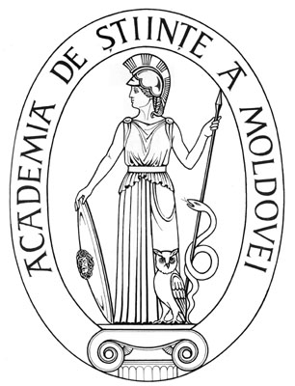 |  | SUPREME COUNCIL ON SCIENCE  AND TECHNOLOGICAL DEVELOPMENT OF THE ACADEMY  OF SCIENCES OF MOLDOVA
 | HOTĂRÎRE
“ 19 ” februarie 2016 |  | Nr. 41
 | mun. Chişinău

Cu privire la modificarea unor hotărâri
ale CSȘDT al AȘM

În scopul precizării volumului alocaţiilor pe grupe, programe, tipuri şi organizaţii în conformitate cu prevederile art. 16 al Legii bugetului de stat pe anul 2015 nr. 72 din 12 aprilie 2015 și în conformitate cu prevederile art. 86 al Codului cu privire la ştiinţă şi inovare nr. 259-XV din 15.07.2004, Consiliul Suprem pentru Ştiinţă şi Dezvoltare Tehnologică al AŞM HOTĂRĂŞTE:

- Se aprobă modificările și completările la Hotărârea CSȘDT al AȘM nr. 273
din 17 decembrie 2015, după cum urmează:
- la p. 1 cifra „437248,8” se substituie cu cifra „437248,9,” cifra „45195,2” se substituie cu cifra „45195,3”;
- anexele nr. 1, 2, 3, 4, 6, 7 și 8 se expun conform anexelor nr. 1, 2, 3, 4, 6, 7 și 8 la prezenta hotărâre.
- Se aprobă modificările și completările la hotărârea CSȘDT al AȘM nr. 225
din 01 octombrie 2015, după cum urmează:
- cuvintele Institutul de Ecologie și Geografie – cifra „610,0” mii lei se substituie cu cifra „110,0” mii lei;
- cuvintele Universitatea Academiei de Științe a Moldovei – 317,0 mii lei se exclud;
- la p. 2 cifra „4390,0” se substituie cu cifra „3890,0,” iar cuvintele Liceul Academiei de Științe a Moldovei se exclud.
- Controlul privind realizarea prezentei hotărâri se pune în sarcina doamnei doctor habilitat Aurelia Hanganu, secretar ştiinţific general al AȘM.

Preşedinte,
academician Gheorghe DUCA

Secretar ştiinţific general,
doctor habilitat Aurelia HANGANU

